MAYEUX Aymeric

FAURE Maxence

CONTE Corentin

SmartFolio

SmarTrade

*Gestionnaire de portefeuilles de cryptomonnaies en temps réel*

Promotion L3 DEV 2018 Année de réalisation : 2018

**SOMMAIRE**

**I / CAHIER DES CHARGES** 2

**II / L’ENTREPRISE** 18

**III / COMPARATIF TECHNIQUE DE LA SOLUTION** 19

**IV / ANALYSE ET MISE EN ŒUVRE DU PROJET** 20

**V / EVOLUTION DU PROJET DANS LE TEMPS** 22

**VI / METHODOLOGIE DE GESTION DE PROJET DE GROUPE** 25

**VII / LEXIQUE TECHNIQUE** 26

**VIII / WEBOGRAPHIE** 29

**IX / ANNEXE TECHNIQUE** 30

# **I / CAHIER DES CHARGES**

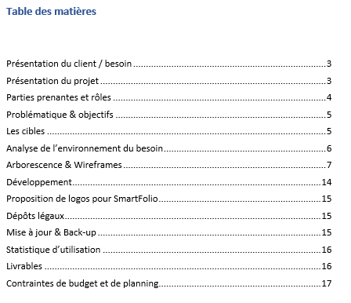

1. **Présentation du client / besoin**

SARL GENERAL TRADING SERVICE (GTS) est une société à responsabilité limitée créée le 20 septembre 2013 sous l’enregistrement 440 089 168, implantée à CORBEIL-ESSONES (91) au 60 rue Victor Hugo, dont le chiffre d’affaires s’élève à 2 125 500 €.

Elle est spécialisée dans le secteur d'activité du commerce de gros (commerce interentreprises) d'ordinateur, d'équipements informatiques périphériques et de logiciels, et souhaite actuellement élargir ses activités aux marchés de titres financiers crypto monnaies.

L’entreprise compte actuellement plus de 800 salariés internes et 400 externes.

Elle détient aussi quatre succursales dont deux basées aux Etats-Unis, une au Maroc ainsi qu’une à Montréal.

1. **Présentation du projet**

Dans le cadre de l’évolution des services, GTS souhaite obtenir une aide automatique à l’analyse et gestion des portefeuilles de leurs clients sur la plateforme déjà existante.

Dans les faits, GTS nous fournit l’outil graphique de leur plateforme sur laquelle nous allons développer le système d’aide à la gestion.

Il y est requis plusieurs fonctions telles qu’un système d’alerte réglable par l’utilisateur qui est indispensable au vu de la volatilité des cours. Aussi, des rapports par portefeuilles permettant de suivre leur évolution sont aussi demandés afin de connaitre les placements les plus rentables qu’aura fait l’utilisateur. Ainsi, le projet aura pour but d’offrir à GTS une application qui lui permettra de prétendre à une place de leader sur ce marché.

L’outil qui sera développé devra respecter une charte graphique sobre et élégante afin de donner une image soignée de l’entreprise à ses employés.

1. **Parties prenantes et rôles**

Les commanditaires du projet sont les suivants :

• Jacques BOUCARD (Directeur général de GTS),

• Laurent AUFRENE (Responsable financier de GTS),

• Liz ADOUV (Responsable commercial de GTS),

• Slimane COURET (Responsable technique de GTS)

L’équipe de réalisation de SmarTrade est la suivante :

• MAYEUX Aymeric (Directeur général de SmarTrade et chef du projet)

• FAURE Maxence (Responsable technique de SmarTrade)

• CONTE-LAY Corentin (Responsable conception et données de SmarTrade)

SmarTrade, prestataire de cette offre, se devra de fournir à GTS dans les délais convenus un module de gestion par le biais des livrables suivants :

- Le cahier des charges

- La maquette du gestionnaire

- Les fichiers sources constituant le gestionnaire

- Formation à l’outil

- Assistance et maintenance dans l’évolution de l’outil

D’autre part, GTS devra fournir à SmarTrade le planning prévisionnel, la liste des technologies imposés ainsi que sa charte graphique.

1. **Problématique & objectifs**

Le projet a pour but de permettre un gain de temps dans la gestion des portefeuilles dès le démarrage de l’activité d’échange de titres financiers et simplifier l’étude de ces marchés.

Il répondra aussi à un désir de centralisation des données statistiques relatives aux différents portefeuilles. Ensuite, nous avons choisi de mettre en place un système d’accumulateurs pour permettre aux utilisateurs d’avoir l’expérience la plus performante du marché. Ce système permettra aux employés de GTS de gérer l’affichage de leurs ressources globales par monnaie selon leur préférence.

Contrairement aux concurrents déjà sur le marché, notre projet permettra à l’utilisateur d’avoir un retour sur ses meilleurs investissements et lui permettra ainsi de faire des arbitrages intelligents sur ses portefeuilles grâce à notre fonction principale que sont nos accumulateurs.

Nous voulons aussi apporter une solution à GTS qui permettra d’assurer une réactivité en opposition à la volatilité des cryptomonnaies. Pour cela, nous utiliserons un système d’alerte paramétrable qui enverra des notifications aux utilisateurs concernés si nécessaire.

1. **Les cibles**

L’outil développé s’adresse dans un premier temps aux employés de GTS dans une optique d’optimisation des compétences, et dans un second temps aux investisseurs faisant appel à GTS, pour qui l’outil sera un gage de confiance et de sécurité pour leurs fonds, en complément de l’expertise de GTS.

Cet outil pourra, dans le futur, s’appliquer à toute entreprise ayant un besoin d’amélioration de la gestion de leurs différents portefeuilles.

1. **Analyse de l’environnement du besoin**

L’application SmartFolio sera décomposée en plusieurs parties. Nous aurons tout d’abord la partie consacrée aux managers, qui auront des droits supérieurs et pourront ainsi gérer des portefeuilles, s’attribuer des collaborateurs dans leurs équipes, gérer les délégations de portefeuilles et avoir des droits sur l’ensemble de la partie de gestion des effectifs.

Ensuite, la partie agent, ceux-ci travailleront directement pour les clients de GTS en gérant leurs investissements. De plus, ils auront des droits réduits qui leur permettront seulement de gérer leurs portefeuilles.

Les portefeuilles des clients seront répartis sur différents investissements de type cryptomonnaies ; SmartFolio sera directement alimenté par les indexes de chacune des cryptomonnaies afin d’obtenir en temps réel les gains / pertes de chacun des placements réalisés.

L’environnement de SmartFolio peut être représenté comme ci-dessous.

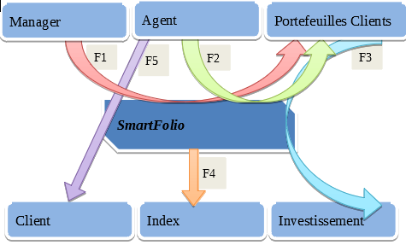

|  |  |  |
| --- | --- | --- |
| **N°** | **Description** | **Priorité** |
| **F1** | Permets à l’agent de gérer ses portefeuilles clients | 1 |
| **F2** | Permets aux managers de gérer les portefeuilles qui leur sont attribués | 4 |
| **F3** | Permets aux portefeuilles de recomposer ses investissements | 2 |
| **F4** | Doit être à jour par rapport à l’index réel | 3 |
| **F5** | Doit faire un rapport pour le client de l’évolution d’un portefeuille | 5 |

1. **Arborescence & Wireframes**

Suite à une validation des différents partis, l’arborescence et les Wireframes ci-dessous ont été retenus pour l’application.

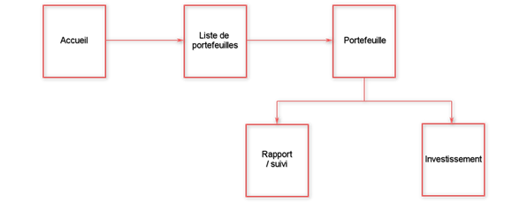

**Arborescence fonctionnelle de SmartFolio**

Nous avons choisi de nous baser sur une architecture simple et ergonomique afin de permettre aux utilisateurs de se familiariser au plus vite avec notre application.

Chaque page a été retravaillé afin d’offrir une visibilité accrue des informations capitales pour le trading de cryptomonnaies.

Ci-après les Wireframes détaillant les différentes parties de l’organigramme fonctionnel de SmartFolio.

Nous avons organisé la page d’accueil de notre application en plusieurs parties. Sur la partie « home », nous avons une partie graphique avec le logo SmartFolio, juste en dessous, nous avons décrit le but de cette application. Puis, en bas de page, nous avons placé un formulaire de contact et, en bas de page, nous avons inséré un système de connexion.

**Wireframe de la page d'accueil**

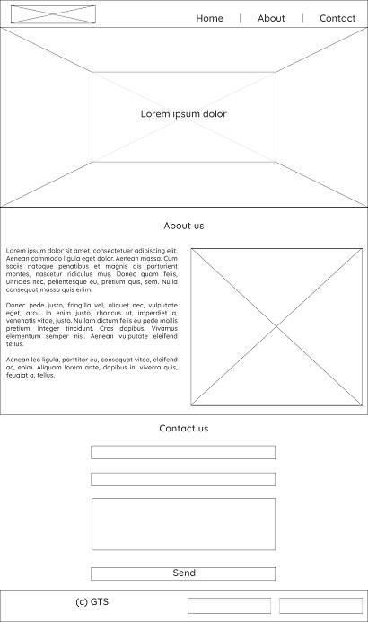

Ci-dessous, nous avons une représentation schématisée de la section qui concerne les portefeuilles.

Sur cette page, les utilisateurs auront la possibilité de voir leurs gains / pertes, en direct, sur la totalité de leur portefeuille. Ils auront plusieurs détails affichés tels que le nom du gestionnaire de portefeuille ainsi que les noms des différents clients à qui appartiennent ces portefeuilles.

Un utilisateur pourra y ajouter autant de portefeuilles qu’il le souhaite.

Sur cet écran, nous resterons donc seulement sur un aperçu général de l’ensemble des portefeuilles des clients d’un utilisateur.

**Wireframe de la liste des portefeuilles**

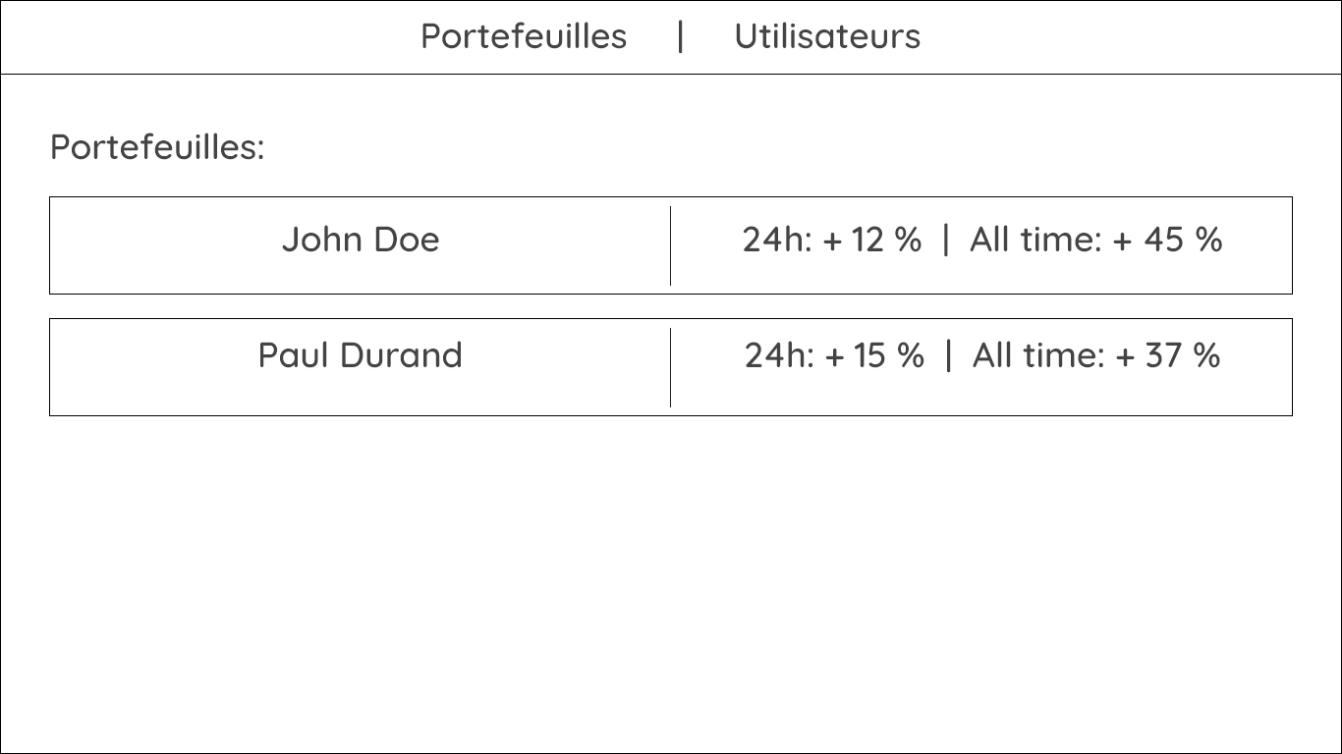

Dans le Wireframe suivant, nous pouvons voir la représentation d’un portefeuille en détails.

Sur cette page, nous pouvons retrouver plusieurs informations telles que le montant de chaque cryptomonnaie, détenu dans un portefeuille spécifique.

Nous pouvons ainsi avoir autant de cryptomonnaies différentes que nous le souhaitons, affichées dans cet espace. Le concept le plus important que nous pouvons observer sur ce schéma est la mise en place d’accumulateurs. Ils sont représentés par les trois cryptomonnaies encadrées dans la partie haute qui sont : BTC (Bitcoin), ETH (Etherum), LTC (Litecoin).

Ceci est l’atout majeur de notre application car il nous permet de nous distinguer des concurrents déjà présents sur le marché. Le choix des accumulateurs sera entièrement personnalisable selon les convenances de chacun et les utilisateurs pourront en définir plusieurs.

**Wireframe d'un portefeuille**

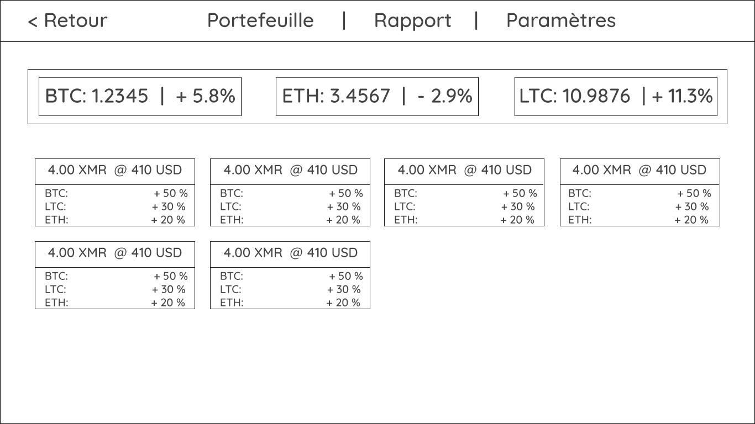

Après avoir vu comment seront gérés les portefeuilles, nous pouvons voir ci-dessous comment sera géré l’affichage par investissements.

Nous aurons, sur une grande partie de l’écran, un graphique représentant l’investissement total d’un portefeuille sélectionné.

Ce graphique aura pour objectif de donner à l’utilisateur une vue globale sur un temps précis des variations du montant total détenu dans son portefeuille.

Sous le graphique, nous intégrerons un encadrement où seront listés les gains et pertes des investissements indexés sur les accumulateurs du portefeuille en question. Ceci nous permettra d’obtenir un aperçu plus détaillé.

A côté, nous prévoyons d’ajouter un système d’alerte où l’utilisateur pourra configurer des alertes en fonction des cours. Par conséquent, il pourra voir toutes ses alertes prédéfinies dans cet encadré.

Sur la partie droite de la page, nous aurons la liste de chacune des transactions effectuées dans des cryptomonnaies, ainsi nous garderons l’historique de chacune d’entre elles.

**Wireframe d'un investissement**

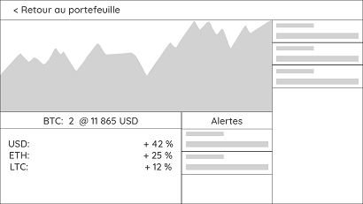

Ci-dessous le Wireframe représentant la page des rapports.

Celle-ci permettra d’avoir une vue sur l’évolution de nos investissements en prenant la valeur d’une cryptomonnaie cible.

Nous avons imaginé cette partie comme la suite logique de notre système d’accumulateur car ces vues ciblées par cryptomonnaies nous permettent de rendre l’expérience utilisateur toujours plus paramétrable.

**Wireframe d'un rapport**

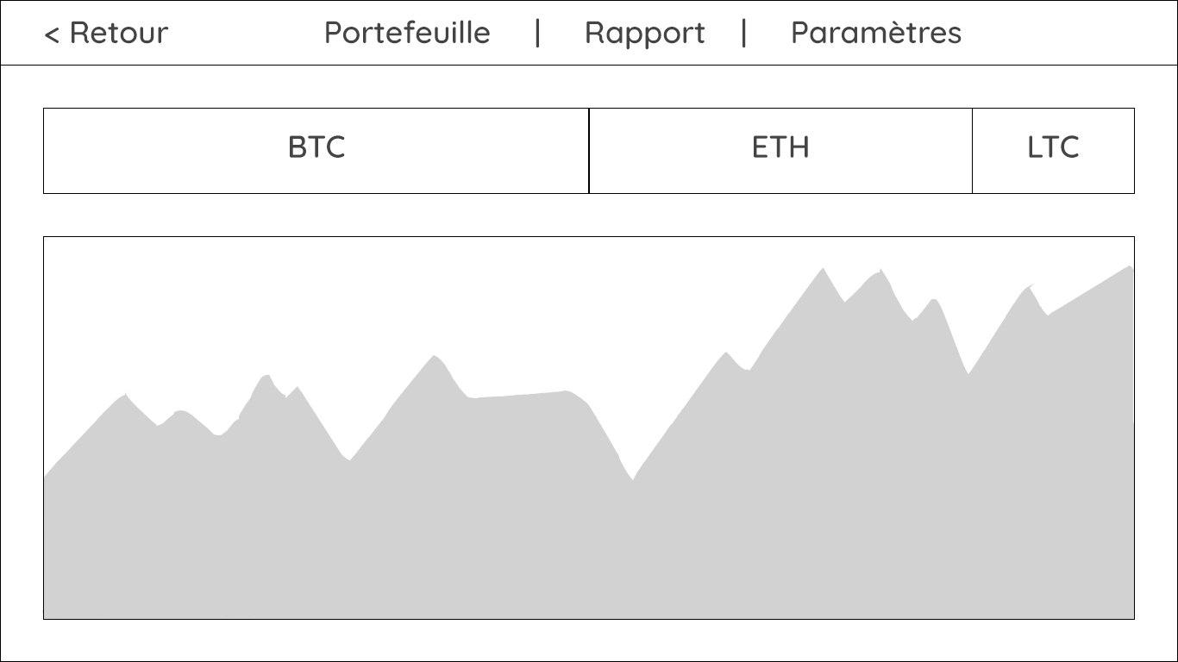

1. **Développement**

Le projet SmartFolio sera testé sous un environnement XAMPP avec un serveur Apache.

Le langage principalement utilisé pour le développement de l’outil sera le PHP dans sa version 7, connecté à une base de données MySQL. Les normes sémantiques du HTML 5 seront appliquées ainsi que pour le CSS 3 avec l’utilisation d’un préprocesseur SCSS.

La librairie TechanJS sera utilisée pour les graphiques techniques des cours des titres financiers et les données des cours actuels récupérées depuis une API, puis, enregistrées en base de données.

Les appels HTTP aux APIs se feront en PHP avec cURL.

**Technologies utilisées :**

- PHP 7

- SQL

- HTML 5

- CSS 3 (SCSS)

**Environnement :**

- Apache (XAMPP)

- MySQL

**Ressources externes :**

- TechanJS

- API de conversion de taux de change

- API spécifique aux échanges

1. **Proposition de logos pour SmartFolio**

Voici-ci-dessous les trois propositions de logo pour l’application SmartFolio :



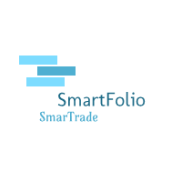

Ces logos ont été conçus avec un design sobre et orienté sur la couleur bleu afin de garder une uniformité avec le logo de l’entreprise GTS.

Le choix final sera fait par GTS.

1. **Dépôts légaux**

Le module développé sera déposé au nom de SmarTrade. Aucune utilisation en dehors de l’entreprise GTS n’est acceptée. Toute modification qui serait apportée à l’application sans le consentement de SmarTrade sera puni par la loi et donnera lieu à des poursuites judiciaires.

Aussi, le module pourra être étendu à d’autres entreprises sans accord de la part de GTS.

1. **Mise à jour & Back-up**

La société SmarTrade s’occupera des mises à jour et de la maintenance du module, il sera aussi fait un versionning du module sur les serveurs de GTS pour pallier une éventuelle alerte critique.

La mise à jour sera proposée par SmartFolio en se connectant au serveur de mise à jour créé pour l’application.

Le serveur est interne à GTS et sera à son tour connecté aux infrastructures de SmarTrade pour obtenir les données de mise à jour.

Il sera toujours possible de rebasculer sur une mise à jour précédente, à la fois dans celles stockées au préalable en interne à GTS mais aussi dans celles encore présentes au sein de SmarTrade.

La maintenance sera assurée par SmarTrade de deux manières possibles : une prise en main à distance de l’application et, s’il est nécessaire, le déplacement d’un technicien de SmarTrade.

1. **Statistique d’utilisation**

Les statistiques de connexion seront enregistrées dans les logs pour justifier l’utilisation de l’application et l’ampleur de son utilité au sein de l’entreprise.

Aussi, chaque utilisateur pourra consulter ses temps d’utilisation afin de pouvoir constater son rapport utilisation / gain de productivité.

1. **Livrables**

GTS recevra le module par les livrables suivants :

- Les fichiers sources permettant le fonctionnement de l’application

- Le cahier des charges du projet

- Les descriptifs de mise en place et de fonctionnement du module

- Des propositions de graphisme du module pour répondre à la charte graphique de l’entreprise

- Un sticker SmarTrade à coller où vous le souhaitez !

1. **Contraintes de budget et de planning**

Le développement du projet commencera le 12 mars 2018 et le rendu final est attendu pour le 12 juin 2018.

Pour tout report de la date de rendu final, il sera exigé une compensation adéquate et relative au retard.

Un budget de 18.5k€ sera payé en trois fois (à chaque fin de mois) et couvrira l’ensemble des frais du développement de SmarTrade.

**Détails du budget :**

|  |  |  |  |  |  |
| --- | --- | --- | --- | --- | --- |
| **Ressource** | **1er mois** | **2em mois** | **3em mois** | **Total→** | **18 500,00 €** |
| **Dev** | 1 800,00 € | 1 800,00 € | 1 800,00 € | 5 400,00 € |  |
| **Dev** | 1 800,00 € | 1 800,00 € | 1 800,00 € | 5 400,00 € |  |
| **Dev** | 1 800,00 € | 1 800,00 € | 1 800,00 € | 5 400,00 € |  |
| **Ordi*3** | 1 500,00 € |  |  | 1 500,00 € |  |
| **Licences** | 300,00 € |  |  | 300,00 € |  |
| **Marges** | 166,67 € | 166,67 € | 166,66 € | 500,00 € |  |

# **II / L’ENTREPRISE**

Notre entreprise SmarTrade, spécialisée dans le développement d’applications dans le domaine de la finance a obtenu le marché pour développer une application de gestion de portefeuilles de cryptomonnaies pour l’entreprise GTS. Nous avons établi en corrélation un cahier des charges portant sur une application ambitieuse.

Avec l’explosion du cours des cryptomonnaies, ce marché est en phase de prendre une ampleur considérable dans le domaine de la finance. D'autres grosses entreprises se sont déjà positionnées sur ce marché, telles que BitKan, l'immense firme chinoise spécialisée dans la finance. C’est pour cela que l’entreprise GTS a fait appel à nous, qui avons déjà réalisé plusieurs applications dans le domaine financier.

GTS nous a émis sont souhait ainsi que sont envie d’être leader sur ce secteur. C’est pour cela que nous avons imaginé, selon leurs critères, une application permettant d’optimiser leur vision des cours ainsi que la gestion de leurs actifs.

Dans un contexte où la concurrence s’avère devenir rude puisque de grosses sommes sont en jeu sur ce marché émergeant, de plus en plus d’entreprises s’orientent vers le marché des cryptomonnaies. Nous avons donc dû proposer des solutions pour optimiser la vision dans ce nouveau marché aux salariés de l’entreprise GTS.

Enfin, nous avons conclu un accord pour continuer de maintenir cette application durant les deux prochaines années ainsi que d’y apporter des modifications et des ajouts, selon les demandes de GTS durant cette période.

# **III / COMPARATIF TECHNIQUE DE LA SOLUTION**

Pour la partie technique de l’application, nous avons choisi de nous orienter vers les langages Web afin d’obtenir le meilleur rendu graphique possible. Nous utilisons du PHP7 pour le côté back-end, couplé à une base de données MySQL.

Pour le côté front-end, nous utilisons du JavaScript pour des formulaires ainsi que des graphiques. Avec cela, nous utilisons aussi le traditionnel HTML5 ainsi que du CSS3 avec un préprocesseur (SCSS).

Nous justifierons ces choix par le fait que le SCSS permet de coder la partie design plus rapidement. Pour le JavaScript, il nous permet d’intégrer facilement des graphiques complexes.

De son côté, le PHP nous a semblé être la bonne solution en étant conscient des nécessités techniques du projet, nous n’avons pas vu l’utilité d’un Framework. Aussi, nous pouvons gérer aisément des données utilisateur et faire des calculs avec du code natif. De plus, la version 7 de PHP est plus rapide que les précédentes et nous apporte de nouvelles fonctionnalités que nous avons intégrées lors de notre développement.

Concernant la partie base de données, utiliser MySQL nous a semblé être le choix le plus judicieux puisqu’il est performant et facile d’utilisation.

En effet, MySQL peut supporter un nombre très conséquent de données, ceci nous sera utile dans notre application puisque nous en traitons énormément. Nous avons également choisi MySQL pour sa facilité d’intégration avec les technologies que nous avons sélectionnés.

Les tests et les présentations ont été mis en place sur un environnement APACHE en utilisant XAMPP.

# **IV / ANALYSE ET MISE EN ŒUVRE DU PROJET**

Lors de la phase de conception du projet, nous nous sommes concentrés sur les besoins que pourrait avoir notre client final. Nous avons privilégié l’aspect ergonomique de l’application dès le début, notamment en développant plusieurs Wireframes afin d’avoir une vision globale de l’architecture de chaque partie du projet.

Une fois l’architecture validée, nous avons commencé à définir les différentes technologies qui nous semblaient les plus adaptées afin de répondre aux différentes problématiques de l’application.

Ensuite, nous nous sommes concentrés sur la récupération des informations concernant les cours de cryptomonnaies. Nous avons étudié plusieurs possibilités et nous avons décidé de nous focaliser sur des appels aux différentes API des exchanges présents sur le marché. De ce fait nous pouvons intégrer des graphiques ainsi que nous baser sur ces cours pour informer les utilisateurs, notamment via notre système d’alerte que nous avons mis en place à la fin du projet. Celui-ci a été pensé pour répondre à un besoin bien spécifique du trading de cryptomonnaies.

Effectivement, l’application doit assurer une réactivité directe face à ces titres extrêmement volatils. L’outil permettra, par conséquent, d’éviter de grosses pertes et sera donc gage d’efficacité pour GTS vis-à-vis de ses clients.

Nous avons étudié la structure nécessaire à la gestion des données pour qu'elle soit compatible avec notre volonté d'intégrer des API et la gestion des portefeuilles et utilisateurs variés.

Nous avons conçu un système de gestion d'utilisateur comme pour GTS incluant managers, agents et clients. Chacun ayant un rôle respectivement, superviseur, gestionnaire et apporteur.

Finalement, nous avons donc conçu des droits spécifiques pour remplir leurs rôles, tels que la capacité des managers à pouvoir gérer l'intégralité des portefeuilles de ses collaborateurs.

De plus nous avons réalisé un système d'affichage de rapports qui nous permet de regrouper et généraliser toutes les informations concernant les portefeuilles des clients.

Par la suite nous viserons la fidélisation du client à nos services en apportant différentes améliorations que nous verrons par la suite.

Ensuite, nous avons décidé de nous répartir les différentes tâches, de la mise en place de diaporamas pour les soutenances au développement de chacune des parties de l’application.

# **V / EVOLUTION DU PROJET DANS LE TEMPS**

Concernant les évolutions du projet dans le temps, nous avons su nous adapter afin de nous remettre en question sur certains éléments de l’application. Notamment sur la façon de récupérer les données OHLC.

Nous avons aussi eu énormément d’idées plus ou moins réalisables dans le temps imparti. Nous avons décidé d’ajouter un système d’alerte, par exemple, qui nous permet de donner libre champ à l’utilisateur pour qu’il puisse définir ses propres alertes personnalisées en fonction des cours des cryptomonnaies, des bénéfices ou des pertes sur certaines paires.

Suite à la mise en place de notre système d'alerte, nous comptons l'intégrer aussi sur une application Android, permettant l'envoi de notifications sur le smartphone.

Ceci donnera une plus grande liberté aux employés car ils ne seront plus limités à l'utilisation d’un seul type d’appareil.

Nous comptons, de plus, intégrer un système permettant aux managers de créer une alerte générale sur le portefeuille de plusieurs agents. Ils pourront donc accéder à ces alertes mais seul le manager aura la possibilité de la paramétrer et de l'étendre.

Pour que les utilisateurs aient toutes les données en direct telles que les courbes de chacune des paires, nous avons choisi d’insérer des graphiques dans chacune des vues de chaque cours de cryptomonnaie.

Pour cela nous avons utilisé des API. Ces graphiques sont associés à une liste de transaction qui permet de retracer son historique d’achat et de vente de chacune des valeurs.

Pour pallier le fait que de nouvelles cryptomonnaies puissent arriver sur le marché, nous avons intégré un espace dédié à l’ajout de nouvelles paires.

Nous avons intégré un système de transaction entièrement paramétrable avec une gestion des frais par montant fixe ou par pourcentage.

Après cela nous avons aussi voulu intégrer un système d’accumulateur pour permettre à un utilisateur de connaitre la valeur de ses fonds dans une monnaie telle que le Bitcoin, par exemple, qui est la cryptomonnaie phare depuis plusieurs années. Ce système est un des principaux points forts de notre application car il la rend paramétrable selon les habitudes de chacun.

Pour permettre aux utilisateurs de Smartfolio d’avoir une vision claire et concise des différentes informations concernant leur portefeuille, nous avons pris le temps d’étudier un système de rapport. L’intégration de ceux-ci dans l’application Smartfolio donne aux utilisateurs des aperçus tels que leur bénéfice, leur perte, leurs paires les plus rentables afin qu’ils puissent optimiser leur placement.

Concernant la gestion des droits des utilisateurs ainsi que des effectifs, nous avons mis en place deux niveaux hiérarchiques, manager et agent. Un manager peut avoir plusieurs agents dans son équipe. Il peut les ajouter par le biais de l’application Smartfolio, dans l’espace de gestion des effectifs.

Nous avons aussi ajouté d’autres éléments tels que le fait de pouvoir déléguer un portefeuille à un autre utilisateur. Cela peut aussi être utilisé en cas du changement de poste d’un salarié afin de pouvoir transférer ses portefeuilles à d’autres utilisateurs pour le remplacer.

Puis nous avons les améliorations qui sont prévues pour la suite du développement de l’application et que nous n’avons pas encore intégrées. Nous pensons à intégrer les services fournis par les plateformes de trading afin de permettre aux agents de gérer directement leur portefeuille à partir de Smartfolio.

Au-delà d’améliorations directement liées à l’ajout de modules, nous envisageons de porter notre application sur Android afin de permettre aux utilisateurs de suivre leurs fonds directement sur leur smartphone.

Nous avons aussi pensé à l’intégration d’un générateur de fichiers PDF afin de permettre aux utilisateurs d’exporter des rapports. Cela permettra de partager des informations et des rapports entre les utilisateurs.

Par la suite, nous comptons développer une application externe qui a pour cible les clients de GTS, qui confient leurs fonds dans les différents portefeuilles. Sur celle-ci, les clients auront accès à l'analyse de leurs portefeuilles en direct depuis leur poste. Ceci permettra d'assurer le client du bon déroulement de la gestion de ses investissements.

Ils auront aussi la possibilité de créer leurs propres alertes héritant du système déjà en place sur SmartFolio.

A défaut de pouvoir gérer leurs portefeuilles eux-mêmes, ils pourront facilement entrer en relation avec la personne actuellement en charge de celui-ci grâce à un chat en ligne, intégré dans cette application.

D’autres idées arriveront certainement par la suite et nous comptons continuer d’améliorer Smartfolio afin d’en faire la meilleure application de gestion de portefeuilles sur le marché durant les prochaines années.

Concernant la satisfaction des managers ainsi que des agents vis-à-vis de l'application SmartFolio, nous pensons intégrer un forum pour récupérer les retours d’expérience afin d'améliorer l'expérience utilisateur.

Ceci nous permettra de travailler en collaboration directe avec l'ensemble des employés de GTS.

# **VI / METHODOLOGIE DE GESTION DE PROJET DU GROUPE**

Au commencement du projet, nous avons décidé de rassembler l’ensemble de nos idées. Très vite, nous nous sommes accordés sur le fait que nous devrions faire plusieurs parties en commun ainsi que nous partager différentes taches, en accord avec notre niveau dans chaque domaine qui touche au projet.

Lors du développement nous avons appliqué une méthodologie de gestion de projet qui nous a permis de mener à bien ce projet. Par exemple, nous avons pris la décision de faire des points le plus souvent possible avec le chef de projet, ce qui nous a permis de mieux nous organiser et ainsi tenir l’ensemble du groupe informé de notre avancée. Pour cela, nous avons utilisé plusieurs moyens de communication tels que Skype, Telegram.

Ensuite, pour le partage ainsi que les changements de code, nous avons utilisé Github, qui nous a donné la possibilité de travailler ensemble sur un seul et même projet.

Concernant la préparation des soutenances, nous avons choisi une méthode simple pour nous transmettre les diaporamas, par mail.

Lors de chaque soutenance d’entrainement, nous avons pris acte des conseils ainsi que des remarques qui nous ont été formulées par le jury. Par conséquent, après chacune d’entre elles, nous avons fait un point d’équipe afin de réaliser les changements nécessaires tout en essayant de cerner d’autres problèmes similaires dans le but d’avoir le rendu le plus soigné et cohérent possible.

Toujours en relation avec les soutenances, avant chacune de celles-ci, nous attribuions à chaque membre du groupe la partie de la diapositive qui correspondait au mieux à ses compétences ainsi qu’à son apport dans le projet.

Chacun des membres du groupe avait des connaissances diverses, il a donc fallu s’adapter et se transmettre celles-ci entre nous tout au long du projet. Le principe de mettre en place plusieurs points durant toute la durée du projet nous a permis d’être en phase avec les membres du groupe.

Cette application nous a permis d’en apprendre davantage sur la gestion de projet et, ainsi, de mieux pouvoir appréhender les tâches qui nous seront confiées en entreprise.

# **VII / LEXIQUE TECHNIQUE**

* *Paire :*

Correspond à la valeur d’une monnaie indexée sur la valeur d’une autre monnaie.

* *Exchange*:

Plateforme de trading.

* *API :*

*Application Programming Interface*

Une API est un ensemble normalisé de classes, de méthodes ou de fonctions qui sert de façade par laquelle un logiciel offre ses services à d’autres logiciels.

* *Chandelle :*

Les graphiques financiers représentent l’évolution d’un cours par des chandelles correspondants à une valeur sur une période de temps donnée et se constitue de données OHLC :

Open : La valeur d’ouverture

High : La valeur la plus haute

Low : La valeur la plus basse

Close : La valeur de fermeture

* *Framework :*

Un framework est ensemble d’outils permettant de faciliter un développement, en revanche il laisse parfois moins de possibilités de paramétrage aux développeurs.

* *Préprocesseur :*

En informatique, un préprocesseur est un programme qui procède à des transformations sur du code source avant la compilation du fichier.

* *Wireframe :*

Un wireframe représente une maquette simplifiée de l’architecture d’une partie d’une application.

* *Back :*

Lorsque l’on parle de back, en développement informatique, cela représente tout ce qu’il se passe derrière l’interface graphique. Par exemple, la partie serveur.

* *Front :*

Lorsque l’on parle de front, cela représente en général ce qu’il se passe sur l’interface graphique. Par exemple, le design grâce au langage CSS.

* *Accumulateur :*

Un accumulateur représente un fond monétaire d’un certain type de monnaie. Par exemple, des fonds en Bitcoin.

* *APACHE :*

APACHE est un serveur http.

* *XAMPP :*

XAMPP est un ensemble de logiciels comprenant APACHE et MariaDB, que nous avons utilisé lors de notre projet. Il permet de mettre en place facilement un serveur Web local.

* *CRUD :*

Create, Read, Update, Delete, cet acronyme désigne quatre opérations que nous pouvons appliquer sur une base de données.

# **VIII / WEBOGRAPHIE**

# <https://fr.wikipedia.org/wiki/Blockchain>

# <https://forex.quebec/crypto-monnaie-prix-volatil/>

# <https://coinmarketcap.com/>

<https://www.banquesenligne.org/la-crypto-monnaie-cest-quoi/>

<https://www.lesechos.fr/28/10/2017/lesechos.fr/030787214894_bitcoin--cryptomonnaies---qu-est-ce-que-c-est--comment-ca-marche-.htm>

<https://www.lesnumeriques.com/vie-du-net/qu-est-qu-cryptomonnaie-a3357.html>

<https://steemit.com/bitcoin/@cryptoversite/comment-convertir-ses-cryptomonnaies-en-euros>

<https://www.journaldunet.fr/patrimoine/guide-des-finances-personnelles/1209386-plateforme-d-echange-de-cryptomonnaies/>

# **IX / ANNEXE TECHNIQUE**

L'architecture de notre application a été construite et imaginée avec l'entreprise GTS afin de répondre au mieux à une problématique d'ergonomie de cette application.

La rapidité d'intervention via notre application a été pensée du début à la fin du projet pour être à même de réagir face à la forte volatilité des monnaies.

Pour la partie calcul, nous nous sommes basés sur les données récupérées des différentes API.

Pour le calcul des sommes détenues dans les différents portefeuilles, nous effectuons une opération a chaque transaction et réactualisons ceux-ci.

Lors de la création d'une transaction, nous effectuons différents calculs comprenant la monnaie en cours ainsi que la monnaie que l'on souhaite recevoir plus le calcul des frais en prenant en compte la valeur de transaction.

En outre, le calcul se fait de la manière suivante, montant de la monnaie actuelle fois la valeur de transaction moins les frais.

Ce calcul permet d’obtenir les sommes détenues après chaque transaction, que nous affichons alors sur notre application et qui sera visible par les utilisateurs.